**物体的浮沉条件及浮力的应用**

**考点一 物体的浮沉条件**

1．（2020·安徽九年级一模）青岛海军阅兵结束后，一艘舰船从海里驶入河里，下列说法正确的是

A．轮船所受浮力变小

B．轮船所受浮力变大

C．轮船排开液体的体积变小

D．轮船排开液体的体积变大

2．（2020·安徽芜湖市·八年级期末）如图所示，一铅块用细线挂在一个充气的小气球的下面，把它放入水中某处恰好处于静止状态，如果从底部缓慢放出一些水，则铅块及气球（ ）

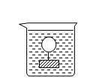

A．仍能静止 B．向下运动

C．向上运动 D．静止、向上或向下运动都有可能

3．（2020·界首市实验中学九年级一模）图所示，是同学们所画的几种情况下的示意图，其中正确的是（ ）

A．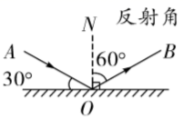一光线与平面镜成30° 角射在平面镜上，其反射光线和反射角的示意图

B．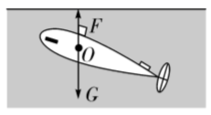潜水艇在上浮时所受重力和浮力的示意图

C．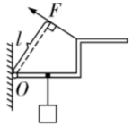使杠杆在图示位置静止的最小力*F*及其力臂*l*

D．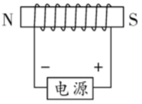通电螺线管两端极性的标注

4．（2020·安徽合肥市·八年级期末）中国茶文化源远流长，“茶品”是我们最好的饮品，如图是小明给爸爸泡的一杯绿茶.观察水中起伏的茶叶，结合所学的物理知识，下列解释正确的是

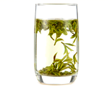

A．茶叶漂浮在水面时受到的浮力大于重力

B．茶叶在逐渐下沉时受到的浮力等于重力

C．茶叶逐渐下沉过程中受到水的压强变大

D．茶叶沉底后只受到重力和支持力的作用

5．（2020·安徽滁州市·定远县第二初级中学八年级期中）气象探测气球在充满氢气后，所受浮力远远大于重力．将该气球放出后，若气球不破裂，其运动情况将是

A．一直不停地上升

B．匀速向上升

C．只能升到一定的高度，并将停留在这一高度

D．升到一定高度后会下降，下降到一定高度后又会上升

6．（2020·安徽九年级其他模拟）如图甲所示，烧杯里盛有6℃的水，小球在水中恰好悬浮。经研究发现，水的密度随温度的变化如图乙所示。现在烧杯四周放上大量的冰块，在烧杯内水的温度下降到0℃的过程中，假设小球的体积始终不变，关于小球的浮沉情况判断正确的是（ ）

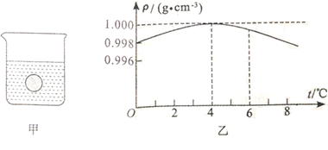

A．先下沉然后上浮 B．浮力变小，一直下沉

C．先上浮然后下沉 D．浮力变大，一直上浮

7．（2020·安徽九年级其他模拟）有一潜水艇悬浮在水中，如图所示．当用压缩空气把水舱中的水排出一部分时，潜水艇将__________（填“上浮”或“下沉”)．在未露出水面之前，潜水艇所受的浮力将__________（填“变大”“变小”或“不变”）。

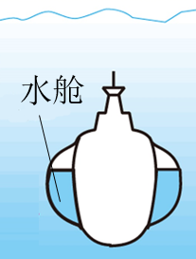

8．（2020·铜陵市第四中学九年级开学考试）A、B两个实心小球体积相等，密度分别为*ρ*A和*ρ*B，用细线连接在一起，在某种液体中静止时状态如图所示，则该液体的密度*ρ*=_______。

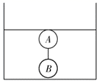

9．（2020·安徽九年级其他模拟）如图,气球下面用细线悬挂一石块，它们恰好悬浮在水中。已知石块与气球的总重力为*G*总，则气球受到的浮力*F*浮________*G*总(选填“>”“<”或“=”)；若水温升高,石块将______ (选填“上浮”“下沉”或“保持悬浮” )．

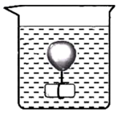

10．（2020·定远县炉桥中学八年级单元测试）中国改装的“瓦良格”号航空母舰出海试航，当航母在平静的水面航行时，它所受的浮力__它的总重力（选填“大于”、“等于”或“小于”）。当航空母舰上舰载飞机起飞后，它排开水的体积__（选填“增大”、“减小”或“不变”）。

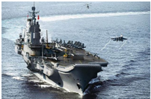

**考点二 物体浮沉条件的应用**

11．（2020·桐城市第二中学九年级月考）质量相同的甲、乙、丙、丁4个小球，分别静止在水中的不同深度处，如图所示，则说法正确的是（　　）

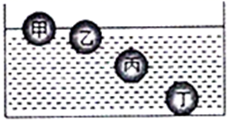

A．甲浮力最小

B．丁浮力最大

C．丙丁浮力一定相等

D．甲乙浮力一定相等

12．（2020·安徽省颍上第三中学八年级月考）如图所示，A、B两物体静止在水中（　　）

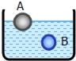

A．两物体受到的浮力一定相等

B．两物体受到的浮力不等，A物体受到的浮力大

C．两物体的密度不等，B物体的密度大

D．两物体的重力不等，B物体的重力大

13．（2020·安徽全国·八年级单元测试）在一支平底试管内装入适量铁砂，然后将其先后放入装有甲、乙两种不同液体的烧杯中，试管静止时的状态如图所示，则下列说法中正确的是（ ）

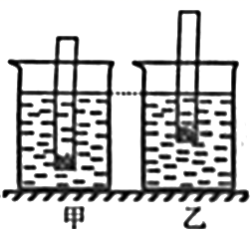

A．试管在甲液体中受到的浮力较大

B．试管在乙液体中受到的浮力较大

C．装有甲液体的烧杯底部所受压强较大

D．装有乙液体的烧杯底部所受压强较大

14．（2020·安徽芜湖市·八年级期末）把体积为2×10﹣3m3、重为12N的物块放入水中，当它静止时所处的状态及受到的浮力大小分别为（g取10N/kg）（ ）

A．漂浮，*F*浮=20N B．漂浮，*F*浮=12N

C．沉底，*F*浮=20N D．沉底，*F*浮=12N

15．（2020·安徽六安市·八年级期末）A、B是两个不溶于水的物块，用一根细线连接在一起，先后以两种不同方式放入同一个装有水的烧杯中，处于如图甲、乙所示的静止状态。烧杯中水面的高度*h*甲_____*h*乙；A、B两物块的密度*ρ*A_____*ρ*B（选填“＞”“＝”或“＜”）。

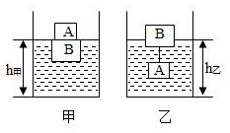

20．（2020·安徽亳州市·八年级期末）如图，一重为0.5N的鸡蛋沉在水底，向水中加入食盐并搅拌，鸡蛋仍沉在水底，此过程中鸡蛋受到的浮力______（选填“增大”、“减小”或“不变”），此时鸡蛋受到浮力______0.5N；继续加入食盐并搅拌，鸡蛋上浮并露出水面，最终静止时鸡蛋受到浮力______0.5N（后两空均选填“大于”、“小于”或“等于”）。

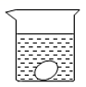

20．（2020·安徽芜湖市·八年级期末）潜水艇能潜入水下航行，进行侦察和袭击，是一种很重要的军用舰艇．潜水艇漂浮在水面时，其所受浮力与重力的大小关系为F浮________G（填“＞”、“＜”或“=”）；当潜水艇水舱充水时，潜水艇将________。（选填“上浮”、“下沉”或“悬浮”）

20．（2020·安徽九年级其他模拟）杯子放在水平桌面上，放入茶叶，再倒人开水，茶叶先漂浮在水面上，过一段时间，茶叶逐渐下沉到杯底．

figure

（1）茶叶漂浮在水面，是因为浮力_____重力（填“大于”、“小于”或“等于”）；

（2）茶叶匀速下沉阶段（不考虑水的蒸发），茶杯对桌面的压力将_____（填“变大”、“变小”或“不变”）．

20．（2020·安徽九年级其他模拟）有一潜水艇悬浮在水中，如图所示．当用压缩空气把水舱中的水排出一部分时，潜水艇将__________（填“上浮”或“下沉”)．在未露出水面之前，潜水艇所受的浮力将__________（填“变大”“变小”或“不变”）。

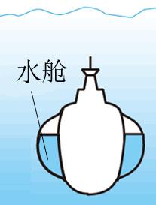

20．（2020·安徽九年级其他模拟）体积均为200cm3的木块和合金块，放入水中静止时的情况如图所示，已知木块重为1.8N，合金块重为6N，则木块受到的浮力为________N，合金块受到的浮力为________N。

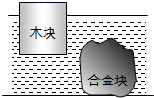

**考点三 浮力的应用**

21．（2020·安徽六安市·八年级期末）目前，我国已有多艘隐形护卫舰正式服役海军。某型号护卫舰从长江行驶入东海，则有（　　）（已知护卫舰的质量不变，*ρ*江水＜*ρ*海水）

A．护卫舰始终漂浮，所受浮力增大

B．护卫舰始终漂浮，所受浮力不变

C．护卫舰将上浮一些，所受浮力增大

D．护卫舰将下沉一些，所受浮力增大

22．（2020·安徽九年级其他模拟）如图所示，一质地均匀的圆柱形平底玻璃杯，置于水平桌面中央，杯内水中漂浮着一冰块，关于冰融化前后比较，下列说法正确的是

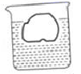

A．玻璃杯对桌面的压强增加

B．容器内液体的密度减小

C．玻璃杯中液面的高度升高

D．液体对容器底部的压强不变

23．（2020·安徽安庆市·八年级期末）重20N的正方体物块沉在面积很大的容器底部，现用一根细线将物块提出水面，物块所受的浮力*F*随物块上升的距离*h*变化关系如图所示，已知水的密度为1.0×103kg/m3，则下列说法中正确的是

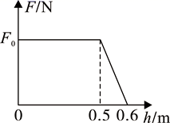

A．物块的边长为0.5m

B．物块在出水前细线的拉力恒为5.0N

C．物块的密度为1.6×103kg/m3

D．物块沉在水槽底部时，水在物块上表面处产生的压强为6.0×103Pa

24．（2020·安徽铜陵市·八年级期末）小梦用铅笔，细铁丝制作了一支简易密度计。小梦先后将密度计分别放在盛有不同液体的甲、乙两个相同容器中。 当密度计静止时，两容器中液面恰好相平，如图所示。以下说法正确的是（ ）

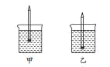

A．甲容器中液体的密度较小

B．乙容器对水平桌面的压强较大

C．密度计在甲液体中受到的浮力较小

D．密度计排开甲、乙液体的重力相等

25．（2020·安徽九年级其他模拟）如图所示，木块漂浮在水面上，不可伸长的细线处于松弛状态，装有足够多水的容器底有一阀门K。打开阀门使水缓慢流出，当细线断流的瞬间关闭阀门，则（　　）

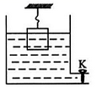

A．细线断裂的瞬间，木块受到的拉力大于重力

B．细线断后，容器受到水的压强比断线的瞬间大

C．细线断裂前，木块受到的拉力的变化量大于浮力变化量

D．细线断后，木块再次漂浮时受到的浮力比断线的瞬间小

26．（2020·安徽九年级其他模拟）在水平桌面上，有两个相同圆柱形容器，内盛相等质量的盐水。将同一鸡蛋分别放入其中，鸡蛋静止时如图所示。鸡蛋在甲、乙两杯中所受浮力分别为*F*1和*F*2，盐水对容器底部压强分别为*p*1和*p*2，则（　　）

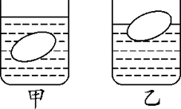

A．*F*1>*F*2*p*1>*p* 2 B．*F*1*=F*2*p*1>*p*2

C．*F*1<*F*2*p*1=*p*2 D．*F*1*=F*2*p*1=*p*2

27．（2020·安徽九年级其他模拟）“蛟龙号”完成第20次下潜任务后，逐渐浮出水面，当排开水的质量为2000t时，所受海水的浮力是_____N；在“蛟龙号”浮出水面的过程中，浮力将_____（选填“变大”“变小”或“不变”）（ρ海水＝1.0×103kg/m3）

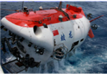

28．（2020·安徽芜湖市·八年级期末）潜水艇能潜入水下航行，进行侦察和袭击，是一种很重要的军用舰艇．潜水艇漂浮在水面时，其所受浮力与重力的大小关系为F浮________G（填“＞”、“＜”或“=”）；当潜水艇水舱充水时，潜水艇将________。（选填“上浮”、“下沉”或“悬浮”）

29．（2020·马鞍山市成功学校九年级开学考试）如图，一根细绳悬挂一个半径为*r*米，质量为m千克的半球，半球的底面积与容器底部紧密接触，此容器内液体的密度为*ρ*千克/m3，高度为*H*米。已知球体的体积公式是，球面积公式是*S*球=4π*r*2，圆面积公式是*S*圆=π*r*2，则液体对半球的压力为_______N。

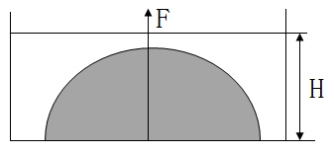

30．（2020·安徽铜陵市·八年级期末）边长为0.1m的正方体金属块M，重为25N，将M挂在杠杆的*B*端，并使其浸没水中，如图所示．已知*OB*=0.8m，*OA*=0.6m，现用力*F*在*A*点竖直向上拉杠杆，使杠杆水平平衡．*g*取10N/kg，不计杠杆、绳的质量．求：

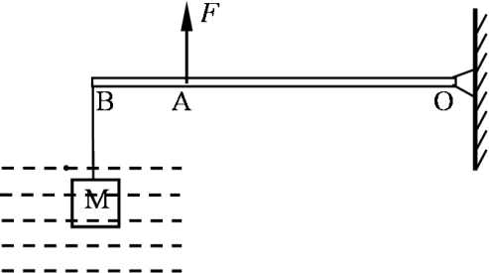

（1）金属块的密度 *ρ*；

（2）此时金属块所受的浮力*F*浮；

（3）*F*的大小，此时金属块所受的浮力。

31．（2020·安徽师范大学附属郑蒲港学校九年级开学考试）如图，台秤上放置一个装有适量水的圆柱形烧杯，已知烧杯和水的总质量为1000g，烧杯的底面积为100cm2，现将一个质量为600g，体积为500cm3的实心物体A用细线吊着，然后将其慢慢浸入烧杯的水中｡烧杯厚度不计，水始终未溢出｡求：

(1)物体A全部浸入水中后，求物体A所受到的浮力*F*浮和绳子对物体A的拉力*F*。

(2)物体A全部浸入水中后，水对烧杯底部压强比物体A未浸入水中时增大了多少？

(3)物体A全部浸入水中后，圆柱形烧杯对台秤的压力？

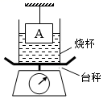

32．（2020·天长市第四中学九年级其他模拟）质量为10kg的异形水槽，上口面积为0.3m2，底面积为0.4m2，放在水平台面上，向槽中加水至水深0.3m后水面与左肩相平，如图甲所示（已知*ρ*水=1.0×103kg/m3，*g*取10N/kg，水槽的侧壁厚度不计），将棱长为20cm的正方体物块轻轻放入水中，当其静止时（如图乙），测出该物块露出水面的高度为5cm，求：

(1)该物块的密度；

(2)甲乙两图中，水对容器底部的压强变化量；

(3)用力*F*垂直向下作用在物块的上表面，使物块上表面与水面相平并保持静止（如图丙），此时力*F*的大小。

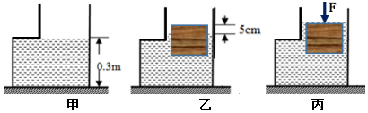

33．（2020·马鞍山市成功学校九年级开学考试）某同学想测量一种液体的密度。他将适量的待测液体加入到圆柱形平底玻璃容器里，然后一起缓慢放入盛有水的水槽中。当容器下表面所处的深度*h*=8cm时，容器处于直立漂浮状态，如图a所示。（已知容器的底面积*S*=25cm2，*ρ*水=1.0×103kg/m3，*g*取10N/kg）

(1)求水对容器下表面的压强；

(2)求容器受到的浮力；

(3)从容器中取出100cm3的液体后，当容器下表面所处的深度*h*2=4.8cm时，容器又处于直立漂浮状态，如图b所示，求液体的密度。

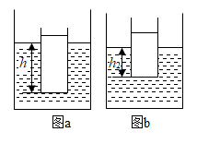

34．（2020·合肥市第五十五中学九年级其他模拟）如图甲所示，边长为10cm的正方体木块A，放在水中静止时露出水面部分的高度为4cm。如图乙所示，将石块B通过细线与木块A相连，使木块A恰好浸没在水中并保持静止。已知木块A与石块B的体积之比为5∶2，水的密度*ρ*水=1.0×103kg/m3。求：

(1)木块A受到的重力

(2)图乙中细线对木块A的拉力

(3)石块B的密度

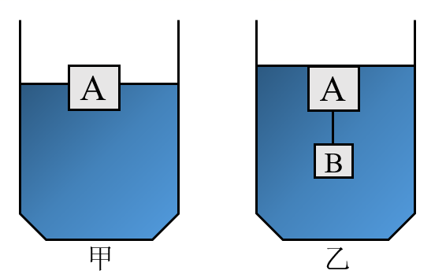

35．（2020·安徽合肥市·九年级二模）如图甲所示，水平桌面上有一底面积为5×10−3m2的圆柱形容器内装适量的水，现在用细绳系住体积为4×10−4m3的物体A，使它竖直下垂且全部浸入水中静止，如图乙所示，此时绳子的拉力是2N，*ρ*水=1.0×103kg/m3，*g*=10N/kg求：

(1)物体A受到的浮力；

(2)物体A的重力；

(3)物体A全部浸入水中静止后，容器底部增大的压强。

